1. 国内博士学历学位查询

登录学信网→点击学历查询、学位查询



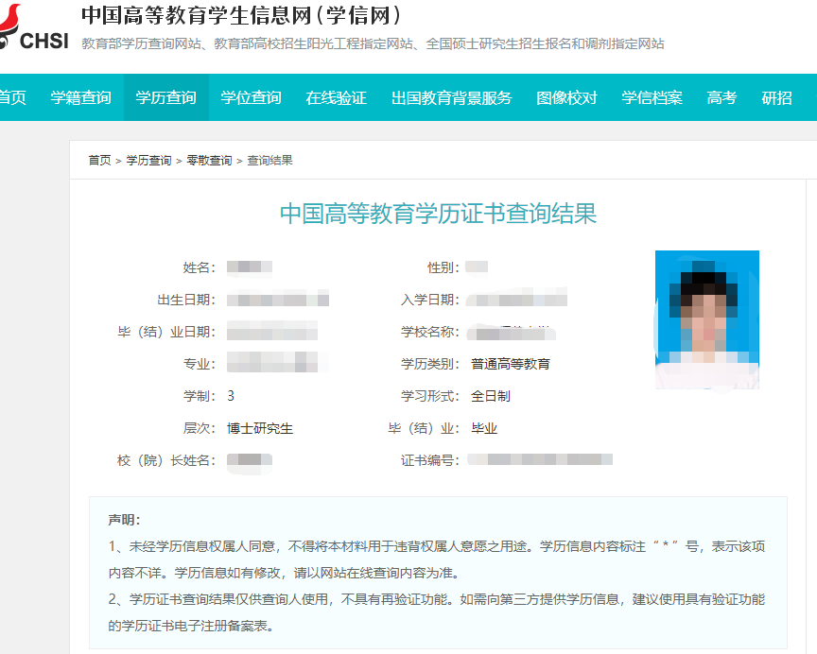

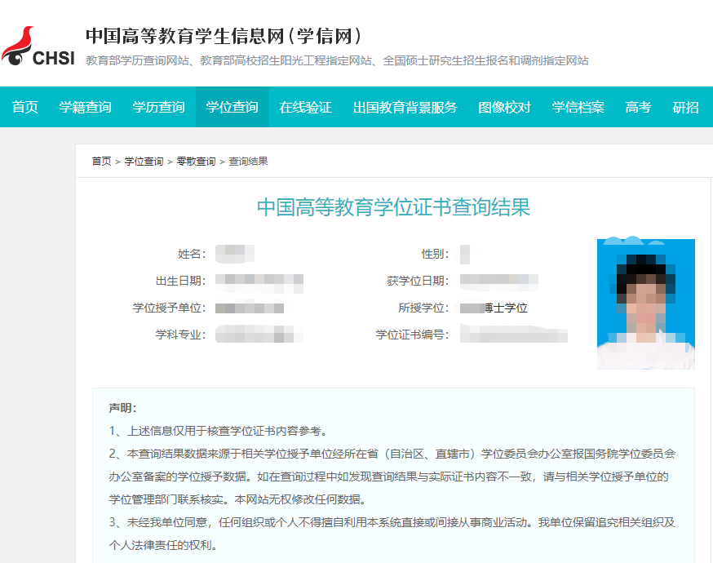

1. 海境外博士学位查询

http://zwfwbl.cscse.edu.cn/homeView/contactUs?type=2

